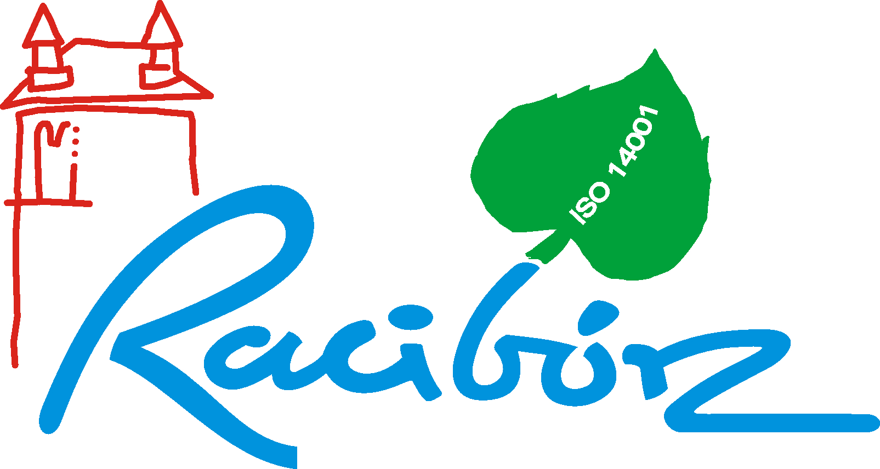
Racibórz, 14.11.2017 r.

Informacja prasowa

Aldona Krupa – Gawron jest z wykształcenia nauczycielem języka polskiego, nauczycielem języka rosyjskiego oraz choreografem tańca. Pełni funkcję Prezesa Zarządu Stowarzyszenia Kultury Ziemi Raciborskiej „Źródło”, aktywnie uczestnicząc w życiu kulturalnym miasta i regionu jak również promując Racibórz w licznych przedsięwzięciach organizowanych na terenie kraju oraz poza jego granicami.
Będąc Prezesem Stowarzyszenia pełni jednocześnie funkcję choreografa i kierownika wszystkich zespołów skupionych w tej organizacji (m.in. zespoły mażoretek, folklorystyczne, tańca nowoczesnego, kapela ludowa). Pani Aldona Krupa – Gawron wykazuje znaczne umiejętności i zaangażowanie w pracy artystycznej z dziećmi i młodzieżą. Rozbudza w nich zamiłowanie do tańca, muzyki i śpiewu; uczy szacunku do tradycji i tolerancji wobec odmienności kulturowych.
W zespołach, w różnych grupach wiekowych, tańczy około 300 dzieci i młodzieży. Biorą one udział rocznie w kilkudziesięciu imprezach kulturalno-artystycznych, organizowanych na terenie miasta (m.in. Dni Raciborza, Festyn Ekologiczny, Memoriał
im. dh. A. Kaczyny i kapt. A. Malinowskiego, obchody świąt państwowych i regionalnych - rocznica uchwalenia Konstytucji 3 Maja, wybuchu III Powstania Śląskiego, odzyskania przez Polskę niepodległości państwowej, „Pływadło”- regionalne zamierzenie pn. „Odra – rzeką integracji europejskiej”, festyny szkolne, przedszkolne, koncerty charytatywne).
Pani Aldona Krupa – Gawron jest inicjatorem i organizatorem Międzynarodowych Spotkań Artystycznych – „Śląsk kraina wielu kultur”, działania wpieranego finansowo z budżetu miasta. W tym roku odbyła się XVII edycja tego wydarzenia artystycznego
z udziałem około 1000 uczestników.
Ponadto, przygotowane choreograficznie zespoły Pani Aldony Krupy – Gawron występują na terenie kraju, z powodzeniem promując nasze miasto. Uczestniczą w wielu konkursach, przeglądach, festiwalach, zgrupowaniach, uzyskując liczne nagrody
i wyróżnienia. Młodzi artyści, pod przewodnictwem Pani Aldony Krupy-Gawron występują także poza granicami kraju, będąc ambasadorem polskiej kultury (m.in. Czechy, Słowacja, Ukraina, Niemcy, Węgry, Austria, Rumunia, Serbia, Chorwacja, Bułgaria, Belgia, Włochy, Francja, Serbia, Hiszpania, Grecja, Turcja, Brazylia, Korea Południowa, Wenezuela, Indonezja, Cypr, Majorka).
Za działalność przyczyniającą się do nobilitacji kultury miasta Pani Aldona Krupa – Gawron była nagradzana nagrodą Prezydenta Miasta. Otrzymała także nagrodę Starosty Raciborskiego „ Mieszko 2008” za działania promujące region ziemi raciborskiej oraz Złotą Odznakę Honorową za Zasługi dla Województwa Śląskiego i Nagrodę Ministra Kultury i Sztuki: „ Zasłużony Działacz Kultury”.
Pomimo wielu nagród i wyróżnień Pani Aldona Krupa – Gawron nie spoczywa na laurach. Wykazuje ogromne zaangażowanie w życiu kulturalnym miasta. Podkreślenia wymaga fakt, że Pani Aldona, można by powiedzieć, jest ze swoimi zespołami wszędzie. Każdy kto zwróci się do Niej o oprawę artystyczną różnorodnych przedsięwzięć, nie pozostaje z odmową. Zawsze chętna do pomocy i współpracy.

KONTAKT:
Leszek Iwulski
RZECZNIK PRASOWY URZĘDU MIASTA RACIBÓRZ
47-400 Racibórz, ul. Króla Stefana Batorego 6
tel. 32 75 50 634, kom. 600 455 218
e-mail: rzecznikprasowy@um.raciborz.pl
portal miejski: www.raciborz.pl

